发票网上申领（专业配送适用）网上办理操作手册

一、业务概述
对已办理发票核定的纳税人，税务机关依据其申请，在核定范围内发放发票。本手册适用企业纳税人网上申请发票领购、线下物流配送。
【政策依据】《中华人民共和国发票管理办法》（国务院令587号）、《国家税务总局关于修改〈中华人民共和国发票管理办法实施细则〉的决定》（国家税务总局令第37号）、《纳税信用管理办法（试行）》（国家税务总局公告2014年第40号）、纳税服务规范。

二、业务前提
1.申请企业需在金三核心征管中已归类为“网上办理+专业配送”；
2.金三核心征管中对发票领购所需要的前提条件:
（1）纳税人状态为正常;
（2）纳税人未被停供发票；
（3）纳税人有有效的票种核定；
（4）纳税人有对应票种的可领用数量；
（5）一窗式比对无异常记录或异常已处理；
3.准予申请的票种为目前仍在使用的票种：增值税专用发票、增值税普通发票（含卷票）、定额发票。

三、功能节点
电子税务局——我要办税——发票使用——发票领用——发票领用（纸质发票）

四、操作步骤

（一）纳税人端申请
登录电子税务局，点击首页菜单栏中“我要办税”中的“发票使用”菜单，点击“发票使用”栏中的“发票领用（纸质发票）”进入办理页面。
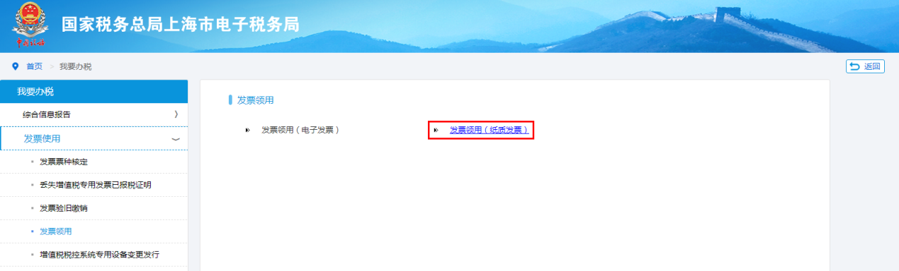
选择“专业配送”按钮，然后点击“下一步”。
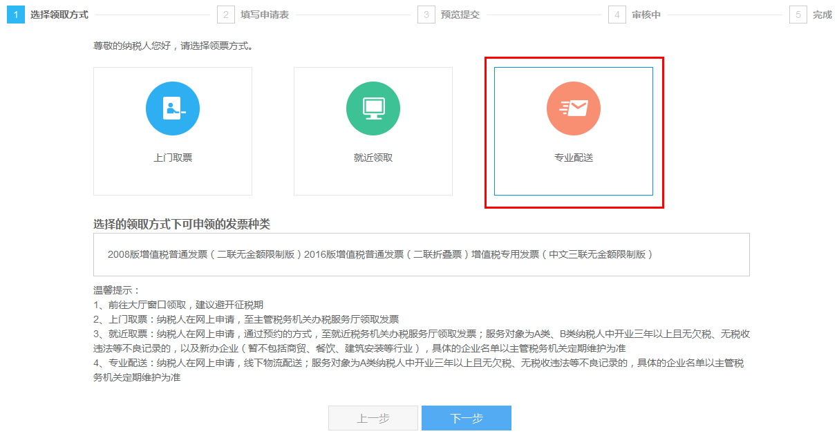

第一步：填写表单
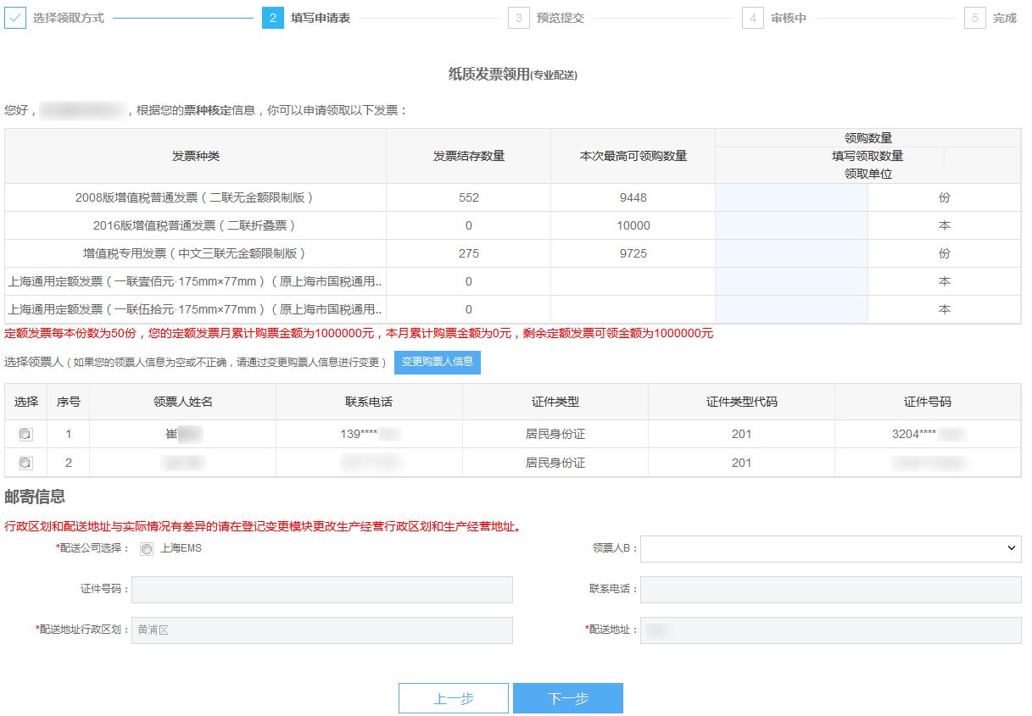
注意：标*的项目为必填项目。
1. 输入需要申领的发票，并根据页面信息填写正确的申领份数（本数）。增值税普通发票卷票申请单位为卷，每卷为100份。
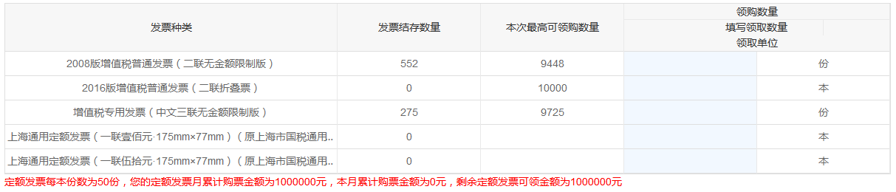
2. 选择领票人，如需选择第二名领票人，请选择领票人B信息。若领票人信息带出不完整或错误请至发票票种核定进行变更，并在“办税人员实名信息采集”模块，对办税人员进行实名认证。
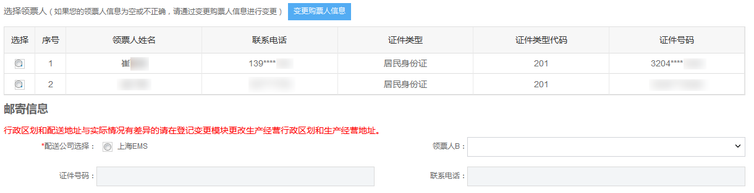
3.选择提货方式、配送地址、配送公司（根据各分局推进情况，可选择“上海邮政”或“上海EMS”）。
4. 填写完毕，点击[下一步]按钮。
5. 注意事项：
（1）试点初期，服务对象为A类纳税人中开业三年以上且无欠税、无税收违法等不良记录的。具体试点企业名单以主管税务机关定期维护为准。
（2）配送地址和行政区划为税务登记中生产经营地址和行政区划，如需变更，请至“变更登记”模块进行变更。请确保配送地址和行政区划无误，否则会导致无法正常配送和后续发票网上申领。
（3）可选择的领票人，需同时满足以下条件：为发票票种核定中购票人（如需调整领票人的，请至“发票票种核定购票人变更”模块进行变更）；同时为电子税务局中已维护的办税人员（手机号码通过验证），该办税人员登记的身份证件号码、名称与发票票种核定中领票人的身份证件号码、名称一致，且需要具有“权限管理－办事权限－发票办理－发票网上申领”权限（在办税人员权限中勾选）。
（4）为确保您申领的发票正常接收，建议选择两名领票人，且证件号码均为中华人民共和国居民身份证号码。
（5）申请完成后，可在 “办税进度及结果信息查询”模块查询进度。待办理状态为“已出票待邮寄”后，可打印专业配送收票单，并请按收票单上要求办理签收。签收后至开票软件下载电子数据。
第二步：预览提交。
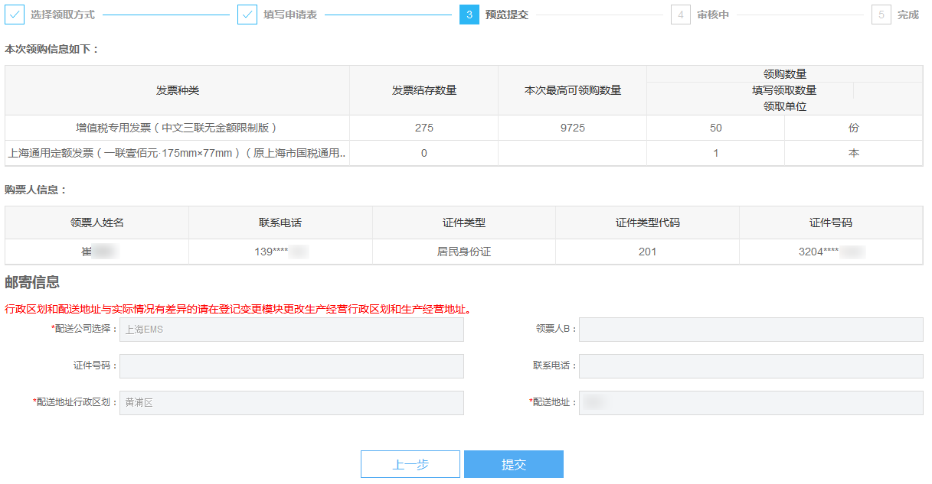
纳税人可对已填写的内容进行预览，核实无误后，点击[提交]按钮。
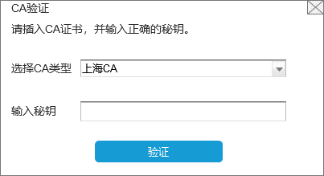
插入CA证书，输入正确的CA密码，点击[验证]按钮继续操作。
第三步： 申请成功。
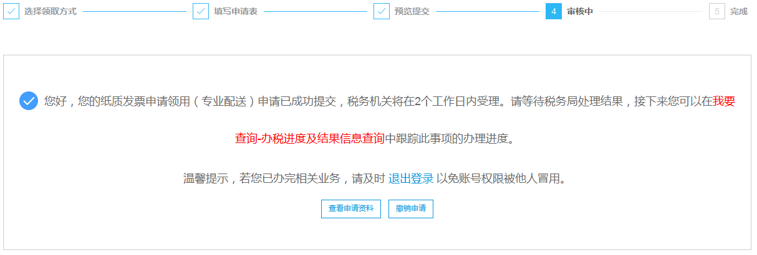
资料提交成功，可点击[查看我的申请资料]按钮查看申请。若填写信息有误，若税务机关尚未受理，可点击[撤销]按钮撤销该次申请。

（二）纳税人端打印收票单和领票结果确认
纳税人可通过“我要查询——办税进度及结果信息查询”进入查询页面。
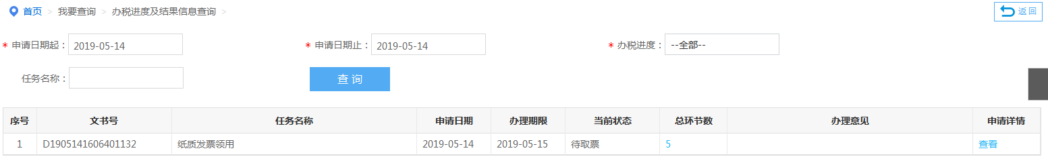
选择完某条记录后，对当前状态为“已出票待邮寄”的，纳税人可点击该领票记录后的“查看”，点击“下载收票单”按钮打印专业配送收票单。配送收票单加盖公章或发票专用章，核对并签收发票后返回给物流公司。
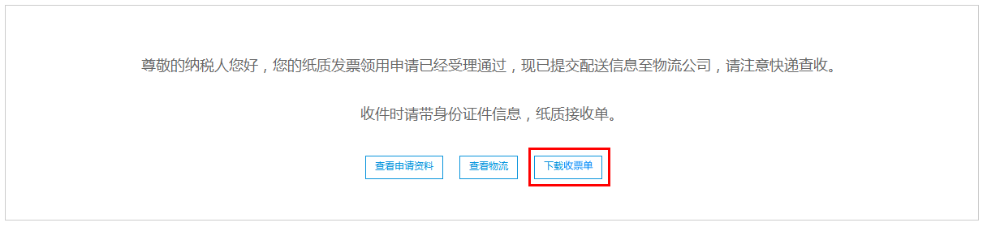
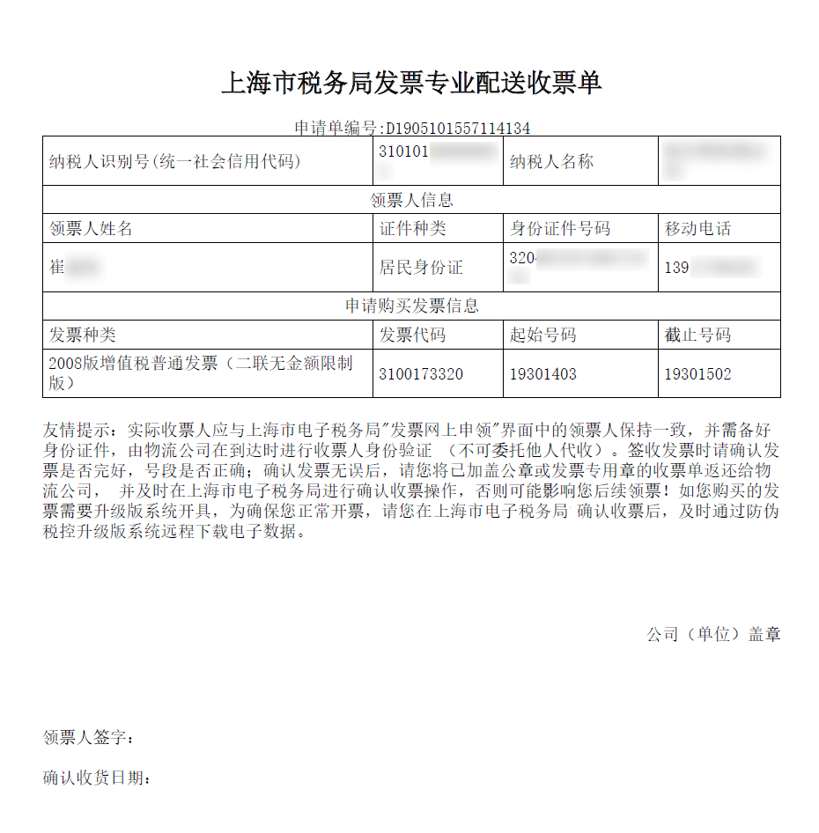
注：对于配送收票单信息同纸质发票信息不一致的，纳税人可手动选择办结，凭物流公司出具的“拒收发票证明单”、“上海市税务局发票专业配送收票单”、税控开票设备至办税服务厅处理。
对已物流信息自动对接的，配送完成后，系统将自动调整状态。
对税务机关审核不通过的，可在该界面查看原因。

（三）纳税人开票软件下载数据（写盘）
纳税人核对配送发票信息一致完成物流签收手续、登录电子税务局已对领票结果确认为“已办结（通过）”后，至开票软件下载数据。

1. 税控盘写盘操作
（1）插入税控盘，打开开票系统，点击“发票管理/发票领购管理/网络发票分发”
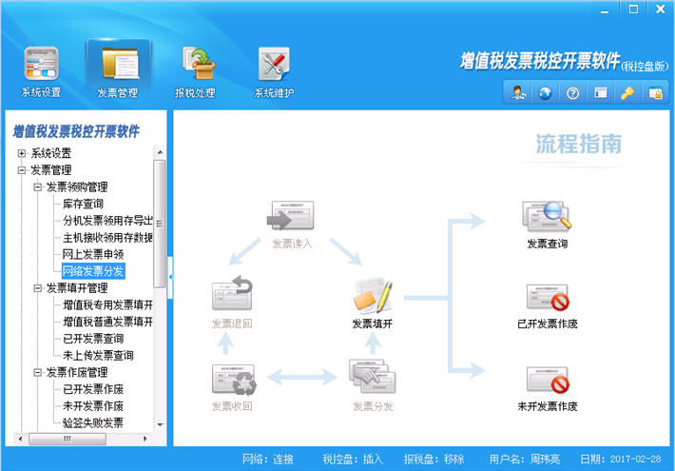
（2）弹出网络发票分发窗口后直接点击 “查询”按钮，查出纳税人所有的未分发的及待分发的网络发票，同时查询税控盘中的发票库存信息。单击想要分发的发票，然后在“待分发发票信息”框中输入想分发的份数，不能超过剩余份数，分发份数不能为零；点击“分发”按钮进行分发操作。
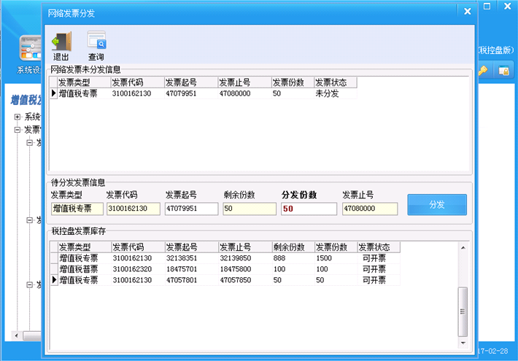
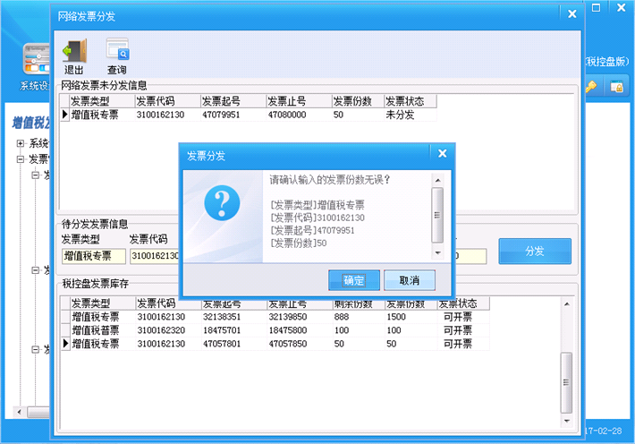
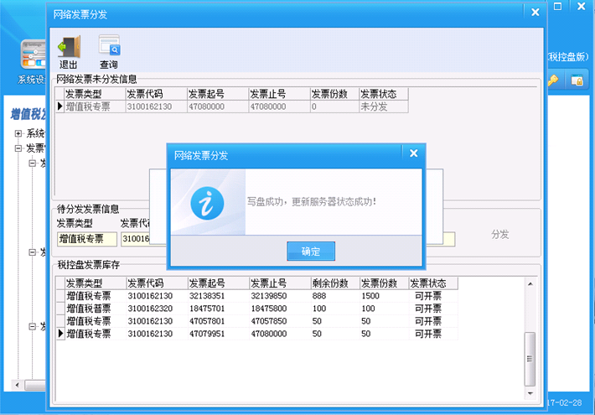
（3）写盘成功后，完成领购，即可进行开票

2. 金税盘写盘操作
（1）插入金税盘，打开开票系统，点击“发票管理/发票领用管理/网上发票管理/领用发票”
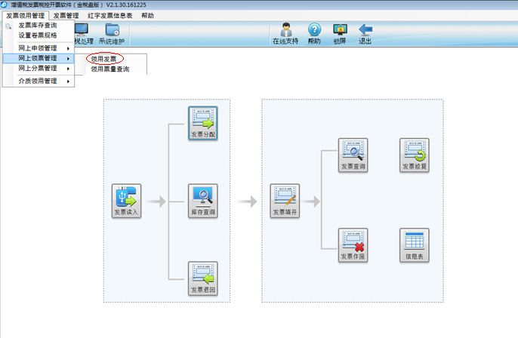
（2）选择购票日期，点击查询，根据查询结果，选择需要写盘的号码段，点击发票下载，确认信息无误后，点击确定，即完成发票写盘。
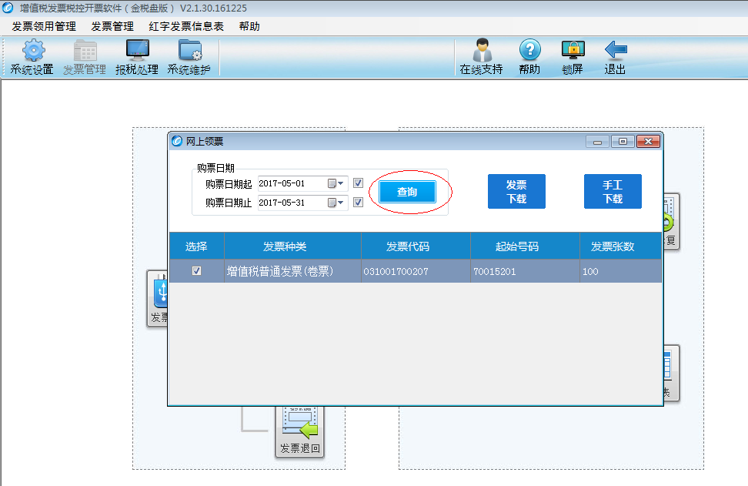
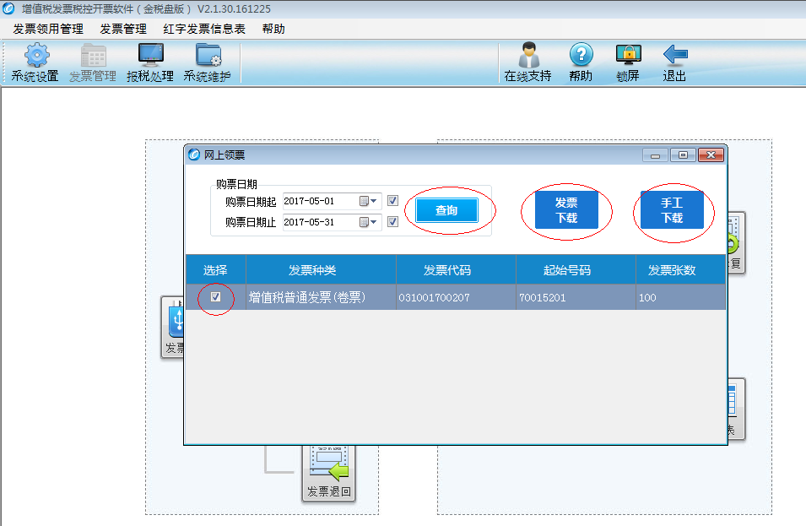

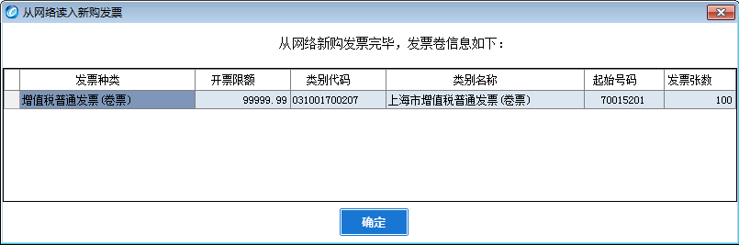
对于卷票，需根据所领购的发票设置规格，错误的规格设置将导致发票打印格式错位，界面如下：
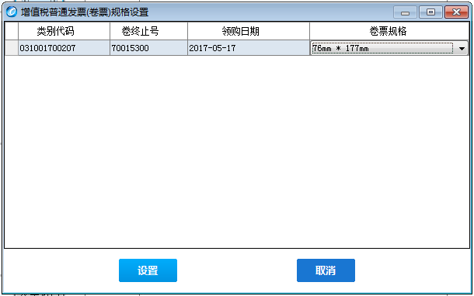
（3）写盘成功后，完成领购，即可进行开票。

